Министерство образования Российской Федерации
Пензенский государственный университет
Кафедра „Вычислительная техника“

ОТЧЕТ
по лабораторной работе №1
по курсу „Разработка кроссплатформенных приложений “
на тему „ Работа с коллекциями объектов“
Вариант 7

Выполнил студенты группы 23ВВИ1:
Макаров А.С.
Орищенко М.Д.

Приняли:
к.т.н. доцент Юрова О.В.

Пенза 2026
Цель работы: научиться разрабатывать приложения, обладающие графическим интерфейсом пользователя, с использованием библиотеки Swing.
Задание на лабораторную работу:
Вычислить определенный интеграл функции в соответствии с вариантом задания (Приложение 1). Разработать приложение, обладающее графическим интерфейсом с использованием языка Java и библиотеки Swing. Приложение должно содержать 3 поля ввода (JTextField), доступных для редактирования, и соответственно таблицу (JTable) с четырьмя колонками: нижняя граница интегрирования, верхняя граница интегрирования, шаг интегрирования и результат вычисления. Кроме того, должны присутствовать 3 кнопки (JButton): добавить, удалить, вычислить. Для добавления/удаления строки и вычисления значения определенного интеграла для функции в соответствии с вариантом задания (Приложение 1) и параметров выделенной строки таблицы. Результат должен выводиться в четвертой колонке, которая не доступна для редактирования. Оформление лабораторной работы должно быть выполнено в соответствии с требованиями, приведенными в Приложении 2.

Ход работы
Создали дизайн и добавили необходимые кнопки, поля ввода и таблицу
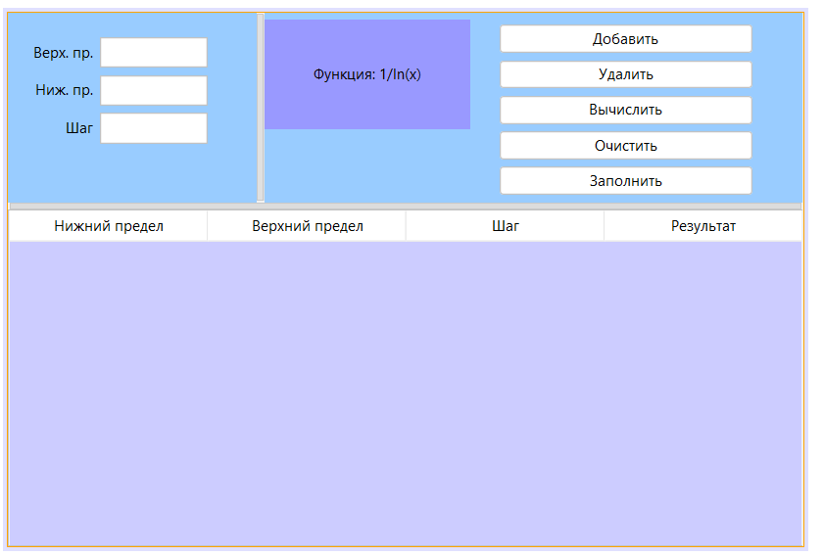

Прописали функцию для кнопки «Добавить»
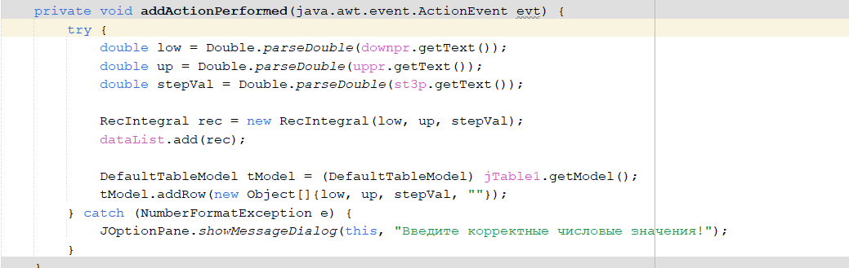
Прописали функцию для кнопки «Удалить»
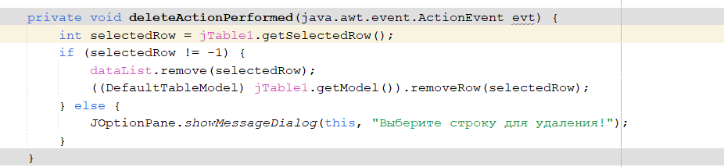
Прописали функцию для кнопки «Вычислить»
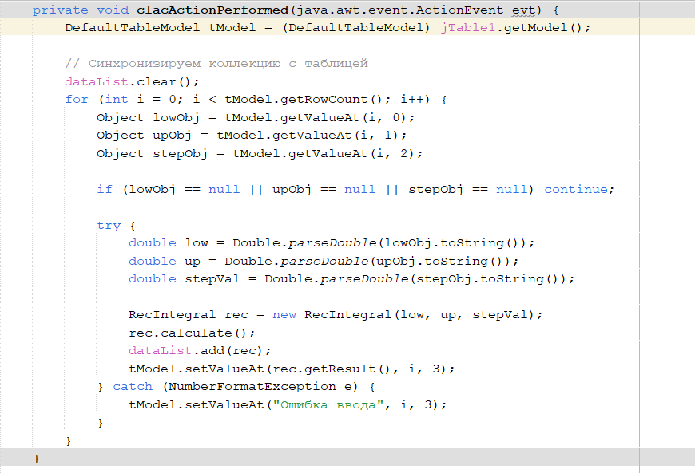

Листинг программы MainFrame.java:
package javalab1;

import java.util.ArrayList;
import javax.swing.JOptionPane;
import javax.swing.table.DefaultTableModel;

/**
* @author Maksim
*/
public class MainFrame extends javax.swing.JFrame {

// Коллекция для хранения записей
private final ArrayList<RecIntegral> dataList = new ArrayList<>();

/**
* Creates new form MainFrame
*/
public MainFrame() {
initComponents();
setTitle("Лабораторная работа");
setLocationRelativeTo(null);
}

/**
* This method is called from within the constructor to initialize the form.
* WARNING: Do NOT modify this code. The content of this method is always
* regenerated by the Form Editor.
*/
@SuppressWarnings("unchecked")
// <editor-fold defaultstate="collapsed" desc="Generated Code">
private void initComponents() {

jPanel1 = new javax.swing.JPanel();
uppr = new javax.swing.JTextField();
downpr = new javax.swing.JTextField();
st3p = new javax.swing.JTextField();
jLabel1 = new javax.swing.JLabel();
jLabel2 = new javax.swing.JLabel();
jLabel3 = new javax.swing.JLabel();
jPanel2 = new javax.swing.JPanel();
jPanel4 = new javax.swing.JPanel();
jLabel4 = new javax.swing.JLabel();
add = new javax.swing.JButton();
delete = new javax.swing.JButton();
clac = new javax.swing.JButton();
clearBtn = new javax.swing.JButton();
fillBtn = new javax.swing.JButton();
jPanel3 = new javax.swing.JPanel();
jScrollPane4 = new javax.swing.JScrollPane();
jTable1 = new javax.swing.JTable();

setDefaultCloseOperation(javax.swing.WindowConstants.EXIT_ON_CLOSE);
setTitle("Лабораторная работа - f(x) = 1/ln(x)");

jPanel1.setBackground(new java.awt.Color(153, 204, 255));

uppr.setColumns(10);

downpr.setColumns(10);

st3p.setColumns(10);

jLabel1.setText("Верх. пр.");

jLabel2.setText("Ниж. пр.");

jLabel3.setText("Шаг");

javax.swing.GroupLayout jPanel1Layout = new javax.swing.GroupLayout(jPanel1);
jPanel1.setLayout(jPanel1Layout);
jPanel1Layout.setHorizontalGroup(
jPanel1Layout.createParallelGroup(javax.swing.GroupLayout.Alignment.LEADING)
.addGroup(javax.swing.GroupLayout.Alignment.TRAILING, jPanel1Layout.createSequentialGroup()
.addContainerGap(20, Short.MAX_VALUE)
.addGroup(jPanel1Layout.createParallelGroup(javax.swing.GroupLayout.Alignment.LEADING)
.addComponent(jLabel1, javax.swing.GroupLayout.Alignment.TRAILING)
.addComponent(jLabel2, javax.swing.GroupLayout.Alignment.TRAILING)
.addComponent(jLabel3, javax.swing.GroupLayout.Alignment.TRAILING))
.addPreferredGap(javax.swing.LayoutStyle.ComponentPlacement.RELATED)
.addGroup(jPanel1Layout.createParallelGroup(javax.swing.GroupLayout.Alignment.LEADING)
.addComponent(uppr, javax.swing.GroupLayout.PREFERRED_SIZE, 88, javax.swing.GroupLayout.PREFERRED_SIZE)
.addComponent(downpr, javax.swing.GroupLayout.PREFERRED_SIZE, 88, javax.swing.GroupLayout.PREFERRED_SIZE)
.addComponent(st3p, javax.swing.GroupLayout.PREFERRED_SIZE, 88, javax.swing.GroupLayout.PREFERRED_SIZE))
.addGap(40, 40, 40))
);
jPanel1Layout.setVerticalGroup(
jPanel1Layout.createParallelGroup(javax.swing.GroupLayout.Alignment.LEADING)
.addGroup(jPanel1Layout.createSequentialGroup()
.addGap(20, 20, 20)
.addGroup(jPanel1Layout.createParallelGroup(javax.swing.GroupLayout.Alignment.BASELINE)
.addComponent(uppr, javax.swing.GroupLayout.PREFERRED_SIZE, 25, javax.swing.GroupLayout.PREFERRED_SIZE)
.addComponent(jLabel1))
.addPreferredGap(javax.swing.LayoutStyle.ComponentPlacement.RELATED)
.addGroup(jPanel1Layout.createParallelGroup(javax.swing.GroupLayout.Alignment.BASELINE)
.addComponent(downpr, javax.swing.GroupLayout.PREFERRED_SIZE, 25, javax.swing.GroupLayout.PREFERRED_SIZE)
.addComponent(jLabel2))
.addPreferredGap(javax.swing.LayoutStyle.ComponentPlacement.RELATED)
.addGroup(jPanel1Layout.createParallelGroup(javax.swing.GroupLayout.Alignment.BASELINE)
.addComponent(st3p, javax.swing.GroupLayout.PREFERRED_SIZE, 25, javax.swing.GroupLayout.PREFERRED_SIZE)
.addComponent(jLabel3))
.addContainerGap(javax.swing.GroupLayout.DEFAULT_SIZE, Short.MAX_VALUE))
);

jPanel2.setBackground(new java.awt.Color(153, 204, 255));

jPanel4.setBackground(new java.awt.Color(153, 153, 255));

jLabel4.setText("Функция: 1/ln(x)");

javax.swing.GroupLayout jPanel4Layout = new javax.swing.GroupLayout(jPanel4);
jPanel4.setLayout(jPanel4Layout);
jPanel4Layout.setHorizontalGroup(
jPanel4Layout.createParallelGroup(javax.swing.GroupLayout.Alignment.LEADING)
.addGroup(jPanel4Layout.createSequentialGroup()
.addGap(40, 40, 40)
.addComponent(jLabel4)
.addContainerGap(40, Short.MAX_VALUE))
);
jPanel4Layout.setVerticalGroup(
jPanel4Layout.createParallelGroup(javax.swing.GroupLayout.Alignment.LEADING)
.addGroup(jPanel4Layout.createSequentialGroup()
.addGap(20, 20, 20)
.addComponent(jLabel4, javax.swing.GroupLayout.PREFERRED_SIZE, 49, javax.swing.GroupLayout.PREFERRED_SIZE)
.addContainerGap(20, Short.MAX_VALUE))
);

add.setText("Добавить");
add.addActionListener(new java.awt.event.ActionListener() {
public void actionPerformed(java.awt.event.ActionEvent evt) {
addActionPerformed(evt);
}
});

delete.setText("Удалить");
delete.addActionListener(new java.awt.event.ActionListener() {
public void actionPerformed(java.awt.event.ActionEvent evt) {
deleteActionPerformed(evt);
}
});

clac.setText("Вычислить");
clac.addActionListener(new java.awt.event.ActionListener() {
public void actionPerformed(java.awt.event.ActionEvent evt) {
clacActionPerformed(evt);
}
});

clearBtn.setText("Очистить");
clearBtn.addActionListener(new java.awt.event.ActionListener() {
public void actionPerformed(java.awt.event.ActionEvent evt) {
clearActionPerformed(evt);
}
});

fillBtn.setText("Заполнить");
fillBtn.addActionListener(new java.awt.event.ActionListener() {
public void actionPerformed(java.awt.event.ActionEvent evt) {
fillActionPerformed(evt);
}
});

javax.swing.GroupLayout jPanel2Layout = new javax.swing.GroupLayout(jPanel2);
jPanel2.setLayout(jPanel2Layout);
jPanel2Layout.setHorizontalGroup(
jPanel2Layout.createParallelGroup(javax.swing.GroupLayout.Alignment.LEADING)
.addGroup(jPanel2Layout.createSequentialGroup()
.addComponent(jPanel4, javax.swing.GroupLayout.DEFAULT_SIZE, javax.swing.GroupLayout.DEFAULT_SIZE, Short.MAX_VALUE)
.addGap(24, 24, 24)
.addGroup(jPanel2Layout.createParallelGroup(javax.swing.GroupLayout.Alignment.LEADING)
.addComponent(add, javax.swing.GroupLayout.PREFERRED_SIZE, 207, javax.swing.GroupLayout.PREFERRED_SIZE)
.addComponent(delete, javax.swing.GroupLayout.PREFERRED_SIZE, 207, javax.swing.GroupLayout.PREFERRED_SIZE)
.addComponent(clac, javax.swing.GroupLayout.PREFERRED_SIZE, 207, javax.swing.GroupLayout.PREFERRED_SIZE)
.addComponent(clearBtn, javax.swing.GroupLayout.PREFERRED_SIZE, 207, javax.swing.GroupLayout.PREFERRED_SIZE)
.addComponent(fillBtn, javax.swing.GroupLayout.PREFERRED_SIZE, 207, javax.swing.GroupLayout.PREFERRED_SIZE))
.addGap(41, 41, 41))
);
jPanel2Layout.setVerticalGroup(
jPanel2Layout.createParallelGroup(javax.swing.GroupLayout.Alignment.LEADING)
.addGroup(jPanel2Layout.createSequentialGroup()
.addGroup(jPanel2Layout.createParallelGroup(javax.swing.GroupLayout.Alignment.LEADING)
.addGroup(jPanel2Layout.createSequentialGroup()
.addGap(10, 10, 10)
.addComponent(add)
.addPreferredGap(javax.swing.LayoutStyle.ComponentPlacement.RELATED)
.addComponent(delete)
.addPreferredGap(javax.swing.LayoutStyle.ComponentPlacement.RELATED)
.addComponent(clac)
.addPreferredGap(javax.swing.LayoutStyle.ComponentPlacement.RELATED)
.addComponent(clearBtn)
.addPreferredGap(javax.swing.LayoutStyle.ComponentPlacement.RELATED)
.addComponent(fillBtn))
.addGroup(jPanel2Layout.createSequentialGroup()
.addContainerGap()
.addComponent(jPanel4, javax.swing.GroupLayout.PREFERRED_SIZE, javax.swing.GroupLayout.DEFAULT_SIZE, javax.swing.GroupLayout.PREFERRED_SIZE)))
.addContainerGap(javax.swing.GroupLayout.DEFAULT_SIZE, Short.MAX_VALUE))
);

jTable1.setAutoCreateRowSorter(true);
jTable1.setBackground(new java.awt.Color(204, 204, 255));
jTable1.setModel(new javax.swing.table.DefaultTableModel(
new Object [][] {

},
new String [] {
"Нижний предел", "Верхний предел", "Шаг", "Результат"
}
) {
boolean[] canEdit = new boolean [] {
true, true, true, false
};

public boolean isCellEditable(int rowIndex, int columnIndex) {
return canEdit [columnIndex];
}
});
jScrollPane4.setViewportView(jTable1);

javax.swing.GroupLayout jPanel3Layout = new javax.swing.GroupLayout(jPanel3);
jPanel3.setLayout(jPanel3Layout);
jPanel3Layout.setHorizontalGroup(
jPanel3Layout.createParallelGroup(javax.swing.GroupLayout.Alignment.LEADING)
.addComponent(jScrollPane4)
);
jPanel3Layout.setVerticalGroup(
jPanel3Layout.createParallelGroup(javax.swing.GroupLayout.Alignment.LEADING)
.addGroup(javax.swing.GroupLayout.Alignment.TRAILING, jPanel3Layout.createSequentialGroup()
.addComponent(jScrollPane4, javax.swing.GroupLayout.PREFERRED_SIZE, 275, javax.swing.GroupLayout.PREFERRED_SIZE)
.addGap(0, 0, Short.MAX_VALUE))
);

javax.swing.GroupLayout layout = new javax.swing.GroupLayout(getContentPane());
getContentPane().setLayout(layout);
layout.setHorizontalGroup(
layout.createParallelGroup(javax.swing.GroupLayout.Alignment.LEADING)
.addGroup(layout.createSequentialGroup()
.addComponent(jPanel1, javax.swing.GroupLayout.PREFERRED_SIZE, javax.swing.GroupLayout.DEFAULT_SIZE, javax.swing.GroupLayout.PREFERRED_SIZE)
.addPreferredGap(javax.swing.LayoutStyle.ComponentPlacement.RELATED, javax.swing.GroupLayout.DEFAULT_SIZE, Short.MAX_VALUE)
.addComponent(jPanel2, javax.swing.GroupLayout.PREFERRED_SIZE, javax.swing.GroupLayout.DEFAULT_SIZE, javax.swing.GroupLayout.PREFERRED_SIZE))
.addComponent(jPanel3, javax.swing.GroupLayout.DEFAULT_SIZE, javax.swing.GroupLayout.DEFAULT_SIZE, Short.MAX_VALUE)
);
layout.setVerticalGroup(
layout.createParallelGroup(javax.swing.GroupLayout.Alignment.LEADING)
.addGroup(layout.createSequentialGroup()
.addGroup(layout.createParallelGroup(javax.swing.GroupLayout.Alignment.TRAILING, false)
.addComponent(jPanel2, javax.swing.GroupLayout.DEFAULT_SIZE, javax.swing.GroupLayout.DEFAULT_SIZE, Short.MAX_VALUE)
.addComponent(jPanel1, javax.swing.GroupLayout.DEFAULT_SIZE, javax.swing.GroupLayout.DEFAULT_SIZE, Short.MAX_VALUE))
.addPreferredGap(javax.swing.LayoutStyle.ComponentPlacement.RELATED)
.addComponent(jPanel3, javax.swing.GroupLayout.PREFERRED_SIZE, javax.swing.GroupLayout.DEFAULT_SIZE, javax.swing.GroupLayout.PREFERRED_SIZE))
);

pack();
setLocationRelativeTo(null);
}// </editor-fold>

private void addActionPerformed(java.awt.event.ActionEvent evt) {
try {
double low = Double.parseDouble(downpr.getText());
double up = Double.parseDouble(uppr.getText());
double stepVal = Double.parseDouble(st3p.getText());

RecIntegral rec = new RecIntegral(low, up, stepVal);
dataList.add(rec);

DefaultTableModel tModel = (DefaultTableModel) jTable1.getModel();
tModel.addRow(new Object[]{low, up, stepVal, ""});
} catch (NumberFormatException e) {
JOptionPane.showMessageDialog(this, "Введите корректные числовые значения!");
}
}

private void deleteActionPerformed(java.awt.event.ActionEvent evt) {
int selectedRow = jTable1.getSelectedRow();
if (selectedRow != -1) {
dataList.remove(selectedRow);
((DefaultTableModel) jTable1.getModel()).removeRow(selectedRow);
} else {
JOptionPane.showMessageDialog(this, "Выберите строку для удаления!");
}
}

private void clacActionPerformed(java.awt.event.ActionEvent evt) {
DefaultTableModel tModel = (DefaultTableModel) jTable1.getModel();

// Синхронизируем коллекцию с таблицей
dataList.clear();
for (int i = 0; i < tModel.getRowCount(); i++) {
Object lowObj = tModel.getValueAt(i, 0);
Object upObj = tModel.getValueAt(i, 1);
Object stepObj = tModel.getValueAt(i, 2);

if (lowObj == null || upObj == null || stepObj == null) continue;

try {
double low = Double.parseDouble(lowObj.toString());
double up = Double.parseDouble(upObj.toString());
double stepVal = Double.parseDouble(stepObj.toString());

RecIntegral rec = new RecIntegral(low, up, stepVal);
rec.calculate();
dataList.add(rec);
tModel.setValueAt(rec.getResult(), i, 3);
} catch (NumberFormatException e) {
tModel.setValueAt("Ошибка ввода", i, 3);
}
}
}

private void clearActionPerformed(java.awt.event.ActionEvent evt) {
((DefaultTableModel) jTable1.getModel()).setRowCount(0);
}

private void fillActionPerformed(java.awt.event.ActionEvent evt) {
DefaultTableModel tModel = (DefaultTableModel) jTable1.getModel();
tModel.setRowCount(0);
for (RecIntegral rec : dataList) {
tModel.addRow(new Object[]{
rec.getLowerBound(),
rec.getUpperBound(),
rec.getStep(),
rec.getResult()
});
}
}

// Variables declaration - do not modify
private javax.swing.JButton add;
private javax.swing.JButton clac;
private javax.swing.JButton clearBtn;
private javax.swing.JButton delete;
private javax.swing.JTextField downpr;
private javax.swing.JButton fillBtn;
private javax.swing.JLabel jLabel1;
private javax.swing.JLabel jLabel2;
private javax.swing.JLabel jLabel3;
private javax.swing.JLabel jLabel4;
private javax.swing.JPanel jPanel1;
private javax.swing.JPanel jPanel2;
private javax.swing.JPanel jPanel3;
private javax.swing.JPanel jPanel4;
private javax.swing.JScrollPane jScrollPane4;
private javax.swing.JTable jTable1;
private javax.swing.JTextField st3p;
private javax.swing.JTextField uppr;
// End of variables declaration

public static void main(String[] args) {
java.awt.EventQueue.invokeLater(() -> {
new MainFrame().setVisible(true);
});
}
}
Вывод: научились разрабатывать приложения, обладающие графическим интерфейсом пользователя, с использованием библиотеки Swing.

